การปรับปรุงแก้ไขหลักสูตร....................
สาขาวิชา.........................
หลักสูตรปรับปรุง พ.ศ. .........................
มหาวิทยาลัยราชภัฏรำไพพรรณี
.....................................................

- หลักสูตรฉบับดังกล่าวนี้ได้รับทราบ/รับรองการเปิดสอนจากสำนักงานคณะกรรมการการอุดมศึกษา เมื่อวันที่....................................................................................................................................
- สภามหาวิทยาลัยราชภัฏรำไพพรรณี ได้อนุมัติการปรับปรุงแก้ไขครั้งนี้แล้ว ในคราวประชุม ครั้งที่........./............. เมื่อวันที่..............เดือน......................................พ.ศ. ....................
- หลักสูตรปรับปรุงแก้ไขนี้ เริ่มใช้กับนักศึกษารุ่นปีการศึกษา
ตั้งแต่ภาคเรียนที่...........................................ปีการศึกษา...........................................เป็นต้นไป
- เหตุผลในการปรับปรุงแก้ไข
(ระบุเหตุผลของการปรับปรุงแก้ไขหลักสูตร เช่น รหัสวิชาซ้ำซ้อน แก้ชื่อรายวิชาเนื่องจากพิมพ์ผิด เพิ่มรายวิชาเลือก เป็นต้น)
ตัวอย่าง
- ขอแก้ไขรหัสวิชาเนื่องจากซ้ำซ้อนกับรายวิชาอื่น ทำให้ไม่สามารถลงทะเบียนเรียนได้ เป็นต้น

5. สาระในการปรับปรุงแก้ไข (ระบุสาระการแก้ไขหลักสูตร โดยแสดงให้เห็นว่ารายละเอียดของการแก้ไข)
ตัวอย่าง กรณีการขอแก้ไขรหัสวิชา
โดยแก้ไขรหัสวิชาในหมวดวิชาเฉพาะ กลุ่มวิชาการศึกษาทางเลือก จำนวน 1 รายวิชา ดังนี้

รหัสรายวิชา (เดิม) | รหัสรายวิชา (แก้ไขใหม่)
0000000 ธรรมภาคปฏิบัติ 3(3-0-6) | 1111111111 วิปัสสนากรรมฐาน 3(3-0-6)

แผนที่แสดงการกระจายความรับผิดชอบมาตรฐานผลการเรียนรู้จากหลักสูตรสู่รายวิชา (Curriculum Mapping)
รายวิชา | 1.คุณธรรม จริยธรรม |  |  |  |  | 2. ความรู้ |  |  |  |  | 3.ทักษะทางปัญญา |  |  |  |  | 4.ทักษะความสัมพันธ์ระหว่างบุคคลและความรับผิดชอบ |  |  |  |  | 5. ทักษะการวิเคราะห์เชิงตัวเลข การสื่อสาร และเทคโนโลยีสารสนเทศ
01XXXXXX โครงงานวิศวกรรมโทรคมนาคม | 1 | 2 | 3 | 4 | 5 | 1 | 2 | 3 | 4 | 5 | 1 | 2 | 3 | 4 | 5 | 1 | 2 | 3 | 4 | 5 | 1 | 2 | 3 | 4 | 5
01XXXXXX โครงงานวิศวกรรมโทรคมนาคม | X | ○ | ○ | X | X | ○ | ● | ● | ● | ● | ○ | ○ | ● | ● | ● | ○ | ○ | ○ | ● | ○ | ○ | ○ | ○ | ○ | ○

6. โครงสร้างหลักสูตรภายหลังการปรับปรุงแก้ไข เมื่อเปรียบเทียบกับโครงสร้างเดิมหลักสูตร...........
ใส่ชื่อหลักสูตรที่ทำ สมอ.08........................สาขาวิชา........................................................ และเกณฑ์มาตรฐาน หลักสูตรระดับปริญญาตรี พ.ศ. 2558 ของกระทรวงศึกษาธิการปรากฏดังนี้
-โครงสร้างไม่เปลี่ยนแปลง-
หมวดวิชา | เกณฑ์กระทรวงศึกษาธิการ | โครงสร้างเดิม | โครงสร้างใหม่
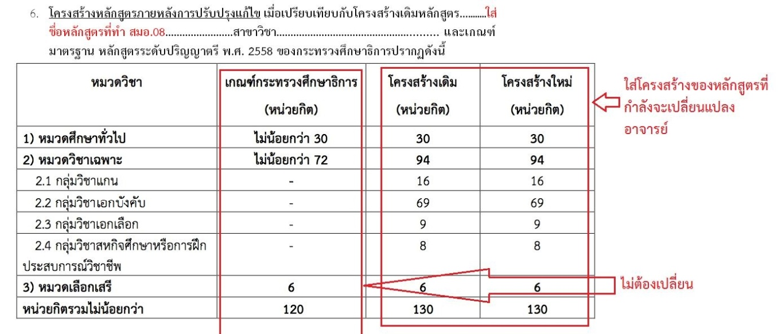

หมายเหตุ 1) แบบฟอร์ม 1 ฉบับ ให้ใช้กับการปรับปรุงแก้ไข 1 หลักสูตรเท่านั้น
- สำนักงานคณะกรรมการการอุดมศึกษาจะพิจารณารับทราบเป็นรายหลักสูตร ฉะนั้น การปรับปรุงแก้ไขในเรื่องหนึ่ง หากมีผลกระทบต่อหลักสูตรใดบ้าง มหาวิทยาลัย/สถาบันจะต้องแจ้งให้สำนักงานคณะกรรมการการอุดมศึกษา รับทราบเป็นรายหลักสูตรเช่นกัน ยกเว้น การเปิดรายวิชาเลือกเสรี
- ในกรณีที่การปรับปรุงแก้ไขมีจำนวนมากรายการ หรือการปรับปรุงแก้ไขนั้น
มีผลกระทบต่อการเสนอข้อมูลในเอกสารหลายแห่ง ควรจัดทำเป็นหลักสูตรปรับปรุงใหม่ทั้งฉบับ
รับรองความถูกต้องของข้อมูล
(ลงชื่อ)
ตำแหน่ง คณบดีคณะ...............................................
วันที่...........เดือน..............................พ.ศ. ................

